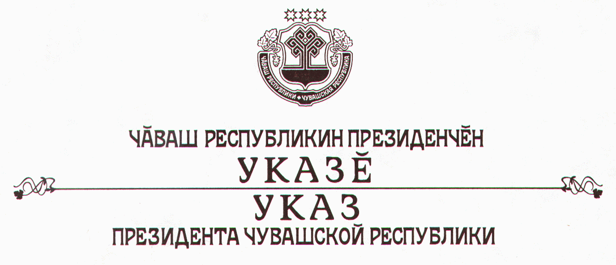

О признании утратившими силу некоторых

актов Президента Чувашской Республики

Руководствуясь статьей 73 Конституции Чувашской Республики,
п о с т а н о в л я ю:
1. Признать утратившими силу:
Указ Президента Чувашской Республики от 11 сентября 1997 г. № 74 «О передаче в доверительное управление акций, находящихся в собственности Чувашской Республики»;
пункт 4 Указа Президента Чувашской Республики от 9 апреля 2001 г. № 32 «О признании утратившими силу, изменении некоторых актов Президента Чувашской Республики».
2. Настоящий Указ вступает в силу со дня его официального опубликования.

Президент
Чувашской Республики Н.Федоров

г. Чебоксары
14 сентября 2007 года
№ 77

